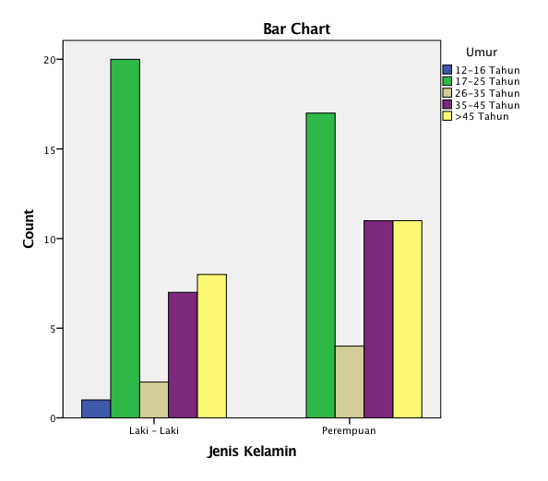
Analisis Crosstab Data Kuesioner

Gambar 3. 29 Kuesioner Crosstab Umur & Jenis Kelamin
(Sumber: Dokumentasi Pribadi)

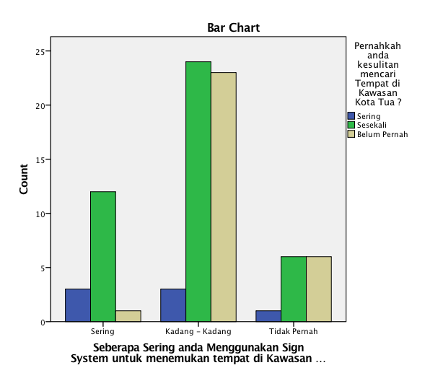
Para pengunjung Kawasan Wisata Kota Tua lebih banyak di dominasi oleh laki-laki dan perempuan dengan umur 17-25 tahun, setelah itu umur 35-45 tahun perempuan dan laki-laki

Gambar 3. 30 Kuesioner Crosstab Pemakaian Signage & Kesulitan Mencari Tempat
(Sumber: Dokumentasi Pribadi)

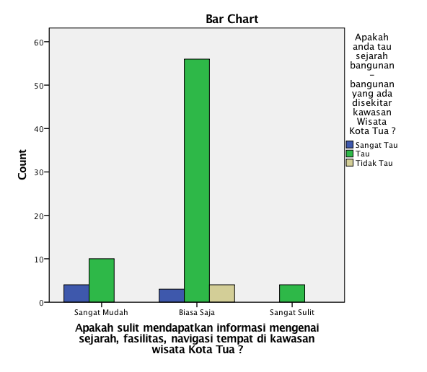
Dari data diatas dapat dilihat para pengunjung sering menggunakan Sign System untuk menavigasi tempat di Kawasan Kota Tua akan tetapi masih sesekali kesulitan mencari tempat yang ada di Kawasan Kota Tua

Gambar 3. 31 Kuesioner Crosstab Informasi di Kota Tua & Pengetahuan tentang sejarah bangunan Kota Tua
(Sumber: Dokumentasi Pribadi)

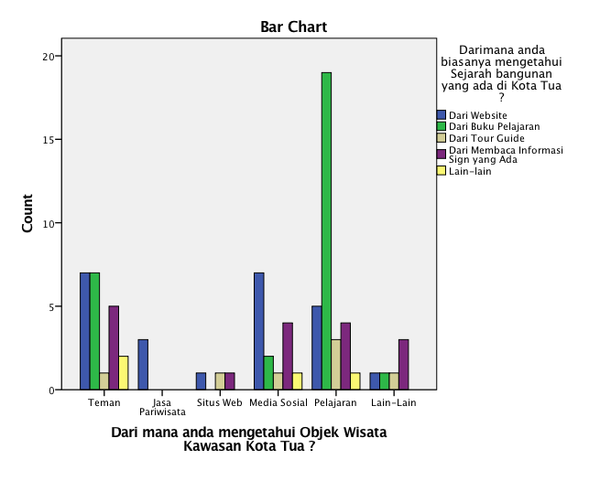
Responden para pengunjung mengatakan jika mereka tidak terlalu sulit untuk mendapatkan informasi mengenai sejarah, fasilitas, dan navigasi tempat sehingga mereka tau beberapa tentang hal tersebut.

Gambar 3. 32 Kuesioner Crosstab Pengetahuan Tentah Kota Tua
(Sumber: Dokumentasi Pribadi)

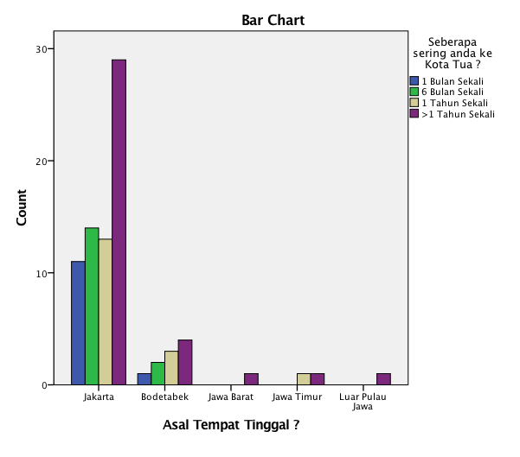
Kebanyakan pengunjung wisata Kota Tua mengetahui Objek wisata Kawasan Kota Tua dan Sejarah yang ada di dalamnya melalui buku pelajaran. Selanjutnya mereka kebanyakan mengetahui objek wisata Kawasan Kota Tua karena diajak oleh teman dan mencari tau informasi Sejarah Kawasan Kota Tua melalui Website.

Gambar 3. 33 Kuesioner Crosstab Asal tempat tinggal & Seberapa Sering ke Kota Tua
(Sumber: Dokumentasi Pribadi)

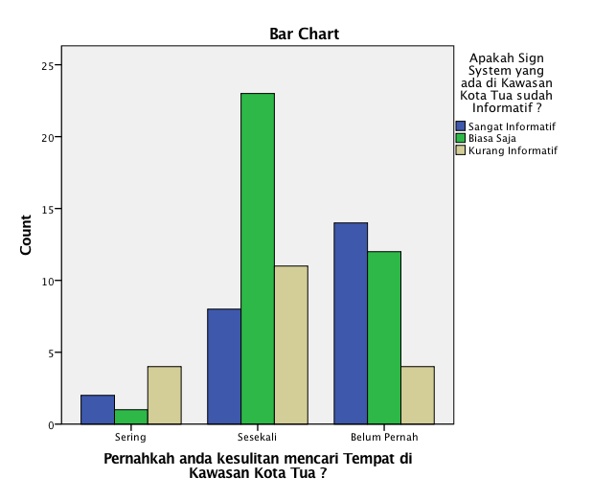
Para Pengunjung yang berasal dari Jakarta ternyata lebih banyak mengunjungi Kawasan Wisata Kota Tua lebih dari 1 tahun sekali, walaupun ada yang mengunjungi 6 bulan sekali atau mungkin 1 tahun sekali.

Gambar 3. 34 Kuesioner Crosstab Frekuensi kesulitan mencari tempat & Apakah Sign System yang sudah ada informatif
(Sumber: Dokumentasi Pribadi)

Pengunjung yang pernah mengalami kesulitan mencari tempat di Kota Tua mengatakan jika Sign system yang ada di Kawasan Kota Tua belum terlalu informatif.

